„Przedszkolaki to my”
muzyka i słowa: Renata Szczypior
1.Kiedy wchodzimy do przedszkola
pani z uśmiechem wita nas:
Dzień dobry, dzieci! Dzień dobry, pani!
Razem spędzimy miło czas!
Ref. Bo w przedszkolu z kolegami jest wspaniale,
Tu uczymy się i poznajemy świat,
tu szukamy drogi do krainy marzeń
i z książkami jesteśmy za pan brat!
Tu zabawek bardzo dużo fajnych mamy,
i bawimy się wesoło: ja i ty,
więc z radością wszyscy razem zaśpiewajmy:
– Przedszkolaki to my!
2. Czeka nas tutaj przygód wiele,
miło spędzimy cały dzień.
W przedszkolu nigdy nie bywa nudno,
w domu niech siedzi sobie leń!
Ref. Bo w przedszkolu z kolegami jest wspaniale…
3. Wszyscy jesteśmy przyjaciółmi,
lubimy razem w piłkę grać.
Chętnie dzielimy się zabawkami,
i potrafimy o nie dbać.
Ref. Bo w przedszkolu z kolegami jest wspaniale..

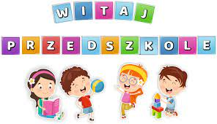

Ważne telefony
Nie jest ich zbyt dużo. W sumie tylko cztery.
Ale każdy musi poznać te numery.
Więc słuchajcie pilnie, co wam teraz powiem.
999 łączy z pogotowiem.
998 wzywa straż pożarną.
Zwłaszcza, gdy od dymu robi się już czarno.
997 po policję dzwoni,
która, o, już jedzie, by złodzieja gonić.
Jeszcze 112, numer alarmowy.
Ten szczególne trzeba wbić sobie do głowy.
Bo ten numer wszystkie inne zastępuje
i gdy coś się dzieje, życie nam ratuje.
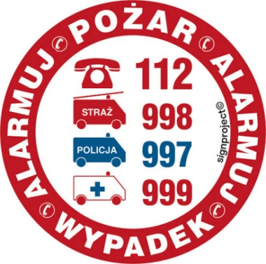
Tomasz Plebański

